Actividad clase #20

|  |  |
| --- | --- |
| Navegadores | Direccion ip |
| dirección IP con vpn-opera | 77.111.246.40 |
| dirección IP  Sin vpn -chrome | 181.136.226.191 |
| dirección IP  Tor | 77.68.3.133 |

En Opera con **VPN activada** debemos consultar nuestra ip y consultar su

geolocalización (podemos hacerlo desde la página cual es mi IP) y anotar.

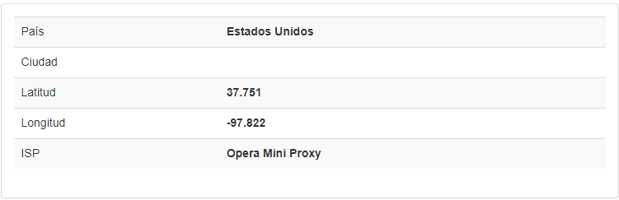

Con Tor y su red activada, debemos consultar nuestra ip y consultar la

localización de la misma.

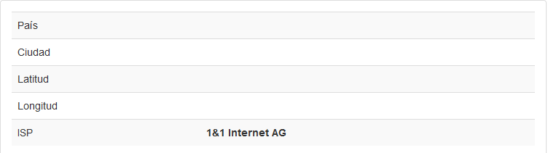

**¿Las ip públicas son las mismas? ¿por qué?**

Las direcciones ip de cada sitio son diferentes ya que opera y tor tiene configurada la VPN

**Sin utilizar la VPN puedes ver el siguiente video? Ahora actívala e intenta verlo,**

**¿qué es lo que sucedió?¿Por qué?**

Sin utilizar la VPN no se puede ver el video ya que está restringido por ubicación, cundo se activa la VPN podemos visualizar el video porque nos cambia la geolocalización de la ip actuando como un intermediario.

**Utilizando Tor ¿pudimos localizar la IP ?**

No pudimos localizar la ip ya que este navegador actúa en anonimato.

-En Opera con **VPN activada** debemos consular nuestra velocidad de subida,

bajada y el ping, anotando estos valores.

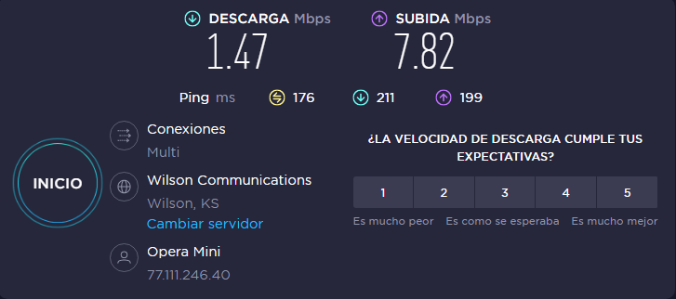

En Opera **sin VPN** debemos consultar nuestra velocidad de subida, bajada y el

ping, anotar estos valores.

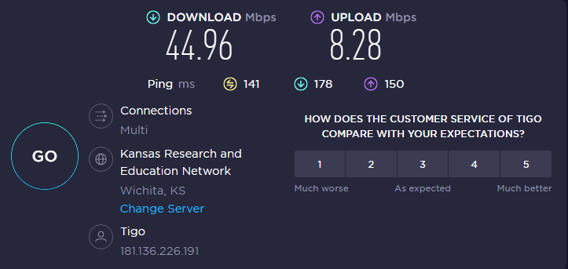

Con **Tor y su red activada**, debemos consultar nuestra velocidad de subida,

bajada y el ping, anotando estos valores.

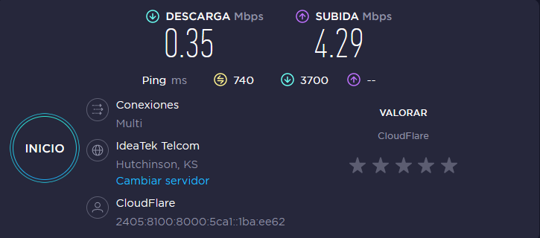

**¿Las velocidades en los test son diferentes? ¿Por qué crees que sucede esto?**

Las velocidades en los test son diferentes ya que en opera y Tor tenemos activada la VPN por esta razón la velocidad es menor, con opera sin VPN su velocidad es mayor.

**¿Qué significa el valor del ping?**

El ping es la medida que se ocupa para medir la latencia y es expresado en milisegundos (o en su abreviación ms). Esto significa que a medida que el ping sea más bajo, mejor.

**El valor del ping, ¿varía entre las diferentes opciones? ¿Por qué?**

Podemos decir que el **ping** es el tiempo que tarda en enviarse un paquete dentro de la red. Esto se mide en milisegundos y mientras menor sea, mejor. Tener una menor o mayor latencia va a depender de diferentes **factores**, como la conexión contratada, el router, si nos conectamos por cable o Wi-Fi